Регистрация и загрузка файлов на сервисе Scribd
http://www.scribd.com
- Регистрация
1) Log in – войти (если уже зарегистрированы)
Sign in - зарегистрироваться
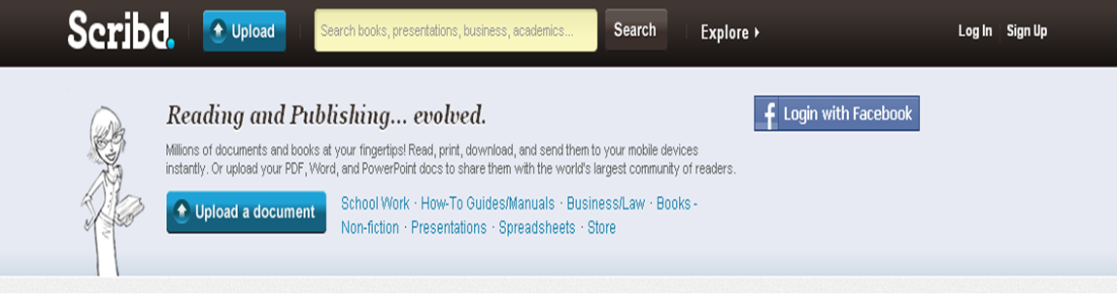
2) Пройти по ссылке I don't have a Facebook account
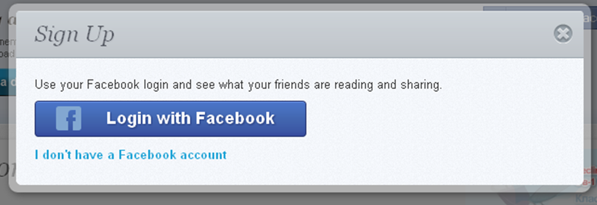

3) Заполнить регистрационную форму (эл адрес, придумать логин, придумать пароль → Sign up)
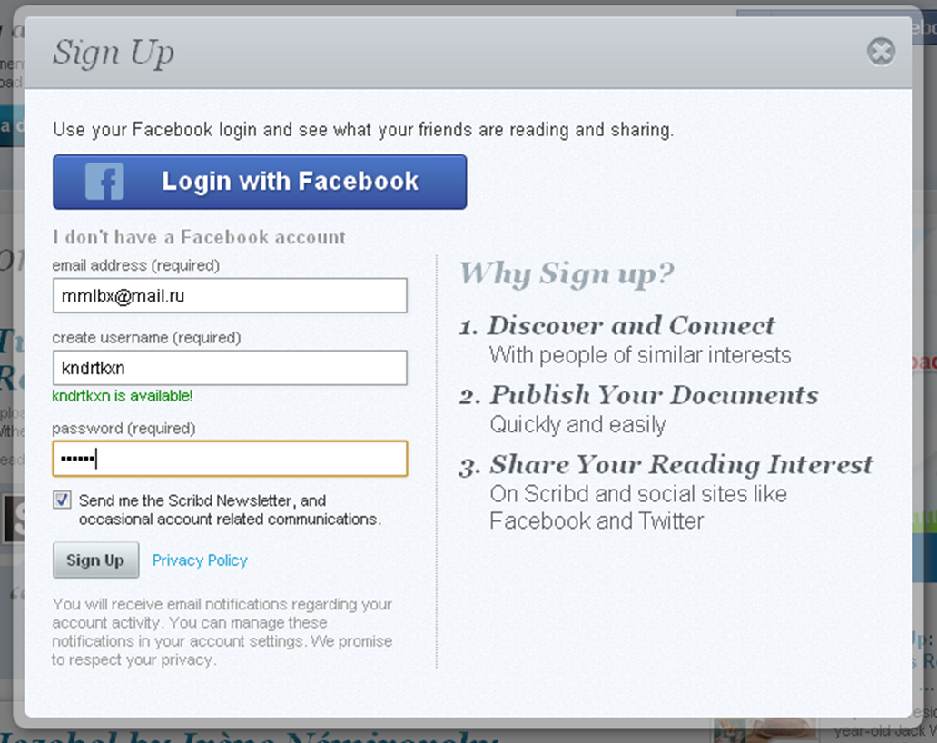

4) Можно начинать загрузку Upload
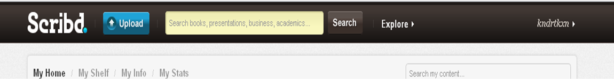
↓
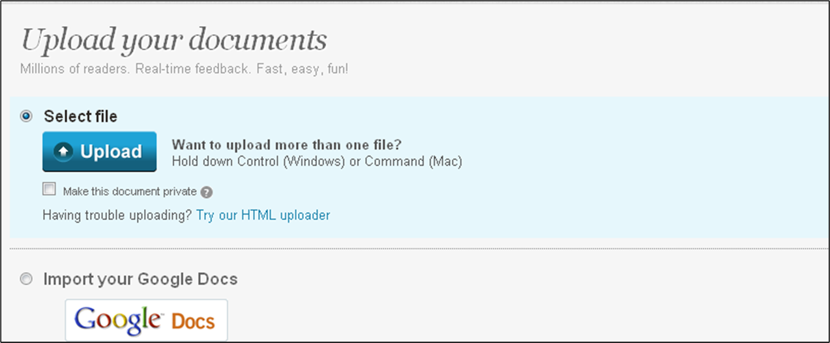
↓
Выбрать в открывшемся окне файл в своем компьютере, нажать «Открыть». В появившемся окне предупреждения выбрать «ОК»
↓
Дождаться окончания загрузки (синяя полоса)
↓
При желании заполнить форму для описания файла, нажать Save

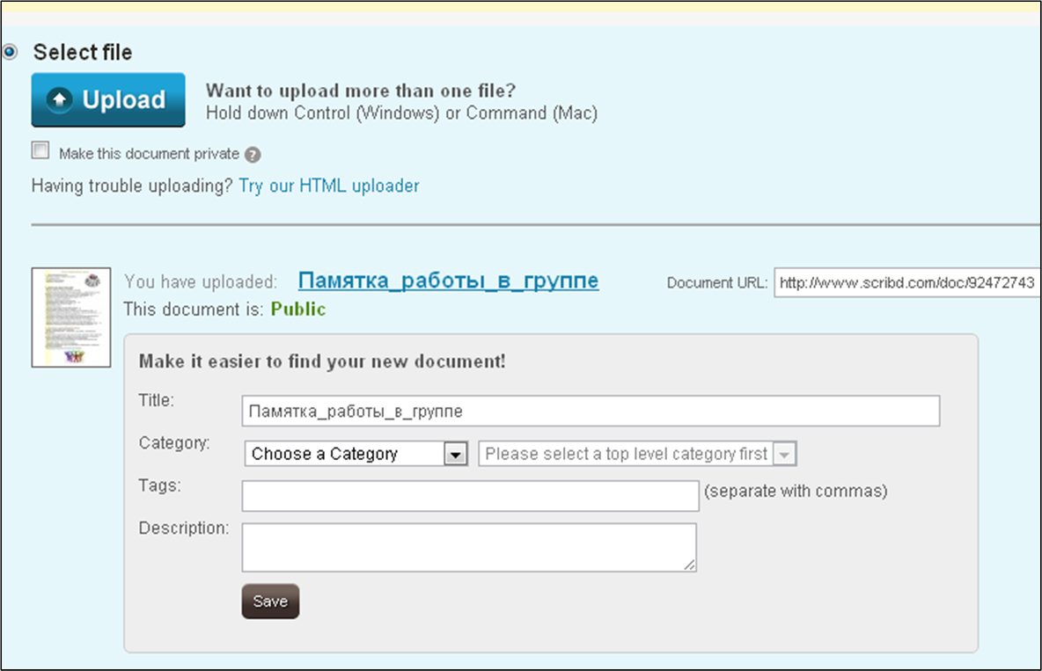

5) Скопировать URL страницы (ссылку) с загруженным документом

6) Вставить ссылку в документ, указанный в регламенте ВКС.

Просмотреть загруженный документ можно, пройдя по ссылке с его названием

Все загруженные Вами документы можно найти, раскрыв меню рядом с Вашим логином

